Главная Новости Документы Сценарии Мелодии Софт Авторы Контакт Копилка
Баннерообмен

Главная\Документы\Для классного руководителя

При использовании материалов этого сайта - АКТИВНАЯ ССЫЛКА и размещение баннера -ОБЯЗАТЕЛЬНО!!!

Культура поведения в школе: правила и навыки для 5-го класса

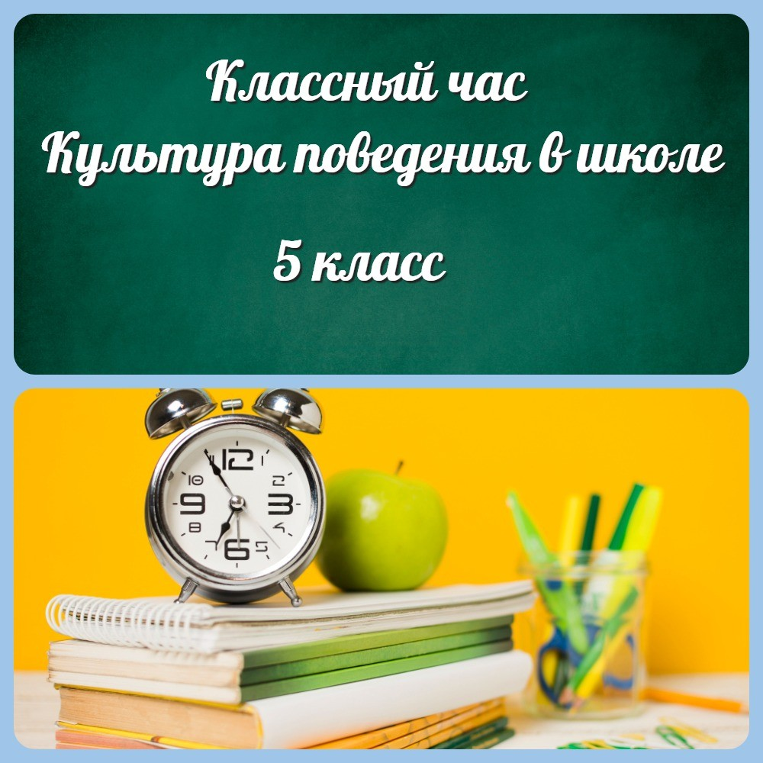

Тип урока:
классный час

Тема классного часа:
Культура поведения в школе

Класс:
5-й класс

Цель классного часа:
Познакомить учеников с правилами поведения в школе, развить у них уважительное отношение к другим людям и формировать навыки устного высказывания.

Ход классного часа:

Введение (5 минут)
Приветствие и рассказ о теме урока.

Объяснение цели урока и ожидаемых результатов.

Пояснение, что культура поведения в школе – это набор правил, которые помогают нам жить и работать вместе.

Основная часть (25 минут)

Презентация правил поведения в школе.

Молчать при входе в класс и уважительно приветствовать учителя и одноклассников.
Не мешать учителю во время урока.
Бережно относиться к имуществу школы и своим вещам. Помогать другим ученикам, если они просят помощи.
Не задерживаться после уроков в школе без разрешения учителя.

Дискуссия о правилах поведения в школе.

Задать вопросы, чтобы выяснить, что дети уже знают о культуре поведения в школе.
Обсудить случаи нарушения правил поведения и что должно быть сделано в таких ситуациях.

Активность (20 минут)

Разделение учеников на группы и проведение ролевой игры.

Каждая группа получит конкретную ситуацию, связанную с правилами поведения в школе.
Группы должны придумать, как правильно поступить в этой ситуации, и представить свой ответ перед классом.

Пример ситуации:

Вам нужно перейти в другое крыло школьного здания после урока, но заметили, что по коридору, который ведет к цели, бежит маленький ребенок из младших классов. Что вы будете делать?

Данная ситуация позволит ученикам обсудить такие аспекты культуры поведения в школе, как внимательность к окружающим, заботу о младших товарищах, терпимость и уважительное отношение к другим.

Обсуждение (10 минут)

Обсуждение ролевой игры.

  - Попросить каждую группу представить свой ответ.
  - Обсудить, что было хорошо и что можно улучшить.

Заключение (5 минут)
Подведение итогов урока.

Повторение основных правил поведения в школе. Ответы на вопросы, заданные в начале урока.
Пожелание ученикам хорошего дня в школе и напоминание о том, что мы должны уважать друг друга и соблюдать правила поведения в школе.

Домашнее задание (5 минут)

Написание эссе на тему "Как я буду соблюдать правила поведения в школе".

Примечание:
Педагог может включить в урок дополнительные материалы, например, видео о культуре поведения в школе, демонстрацию правил, примеры из жизни, и т.д. Время проведения урока может быть увеличено или уменьшено в зависимости от уровня внимания и интереса учеников.

Читать ещё статьи по теме:
  - Классный час на тему: "Веселый день 8-е Марта"
  - Сценарий классного часа "Доброта в нас и вокруг нас."
  - Разработка классного часа на тему: "Поговорим о культуре речи"
  - Разработка классного часа на тему: «Семья в моей жизни»
  - Разработка классного часа в 5 классе по теме: "Без особого труда, но не детская еда"

Слова ассоциации (тезаурус) к статье:
доска, кабинет, сеанс, воспитатель, продолжительность, обсуждение

Смотреть видео к статье:

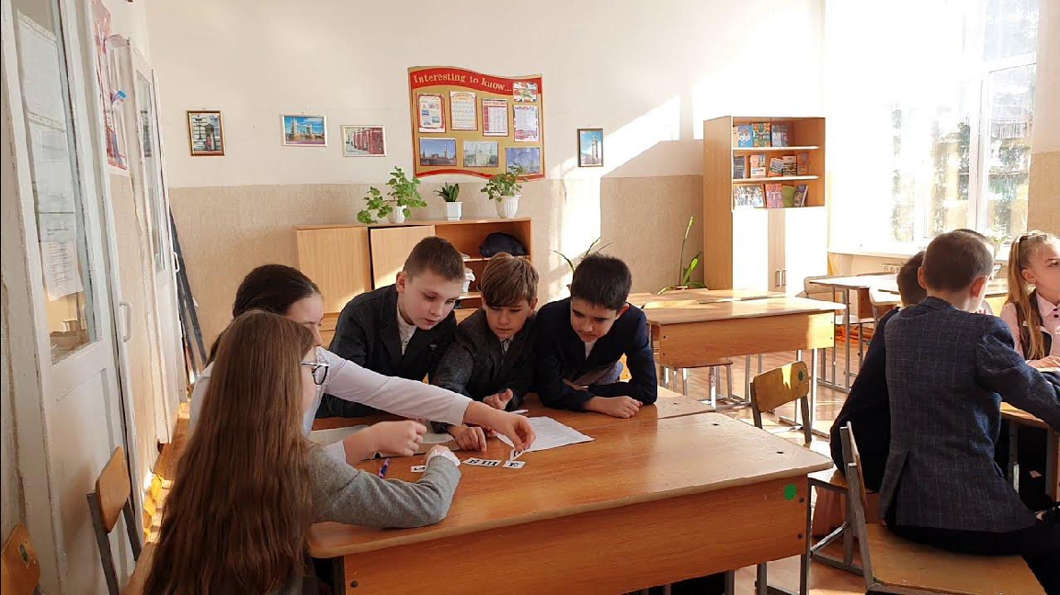
классе
Watch on
Опубликовано 23.03.2023

Некоторые файлы (разработки уроков, сценарии, поурочные планы) и информация, находящиеся на данном сайте, были найдены в сети ИНТЕРНЕТ, как свободно распространяемые, присланы пользователями сайта или найдены в альтернативных источниках, также использованы собственные материалы. Автор сайта не претендует на авторство ВСЕХ материалов. Если Вы являетесь правообладателем сценария, разработки урока, классного часа или другой информации, и условия на которых она представлена на данном ресурсе, не соответствуют действительности, просьба немедленно
сообщить с целью устранения правонарушения по адресу : . Карта сайта - www.uroki.net При использовании материалов сайта - размещение баннера и активной ссылки
-ОБЯЗАТЕЛЬНО!!!
6 Б
Классный час в
Share
" | Культура | поведения | …

